Приложение 1
Краткая характеристика УМК по физике,
включенных в федеральный перечень учебников
Номер в федеральном списке | Линия, электронный адрес, внешний вид |  | Автор, учебники, |  | Особенности
Основное общее образование
1.2.4.1.1.1-3 | Сферы, 7-9 класс  http://spheres.ru/spheres/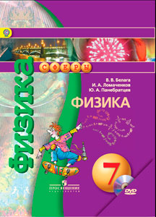 | Белага В.В., Ломаченков И.А., Панебратцев Ю.А. Физика |  | Красочное оформление, большой комплект. Учебник, задачник, тетрадь-тренажер, тетрадь-практикум, тетрадь-экзаменатор. Все учебники укомплектованы электронным приложением.
1.2.4.1.4.1-3 | Архимед, 7-9 класс  http://www.prosv.ru/umk/5-9/info.aspx?ob_no=37242 | Кабардин О.Ф. Физика |  | Учебник построен на основе личностно-ориентированного подхода к формированию предметных и универсальных учебных действий.  Выделение обязательного и дополнительного материала позволяет реализовать дифференцированный подход к изучению физики и обеспечивает возможность организовать самостоятельную познавательную деятельность учащихся на каждом уроке.  Система вопросов и заданий содержит: разноуровневые вопросы, задания и задачи;  экспериментальные задания для выполнения в школе и дома с чёткими инструкциями по их проведению;  задания с ориентацией на самостоятельный активный поиск;  задания на работу в сотрудничестве;  исследовательские работы;  задания, предусматривающие деятельность в широкой информационной среде, в т.ч. в медиасреде.  тестовые задания в форме ГИА для подготовки к аттестации.
1.2.4.1.3.1-3 | «Алгоритм успеха»  http://www.vgf.ru/fizG  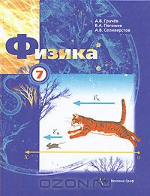 | Грачев А.В., Погожев В.А., Селиверстов А.В. Физика |  | Учебник является разноуровневым, вместе с рабочими тетрадями, тетрадью для лабораторных работ и методическим пособием для учителей составляет учебно-методический комплект по физике. Написан вместе с преподавателями МГУ.
1.2.4.1.8.1-3 | «Алгоритм успеха»  http://www.vgf.ru/fizH  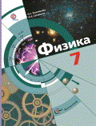 | Хижнякова Л.С., Синявина А.А. Физика |  | К учебнику есть рабочие тетради, тетрадь для лабораторных работ и методическое пособие для учителей. Учебник содержит материалы по различным разделам курса для дополнительного изучения, материалы по проектной деятельности учащихся, лабораторные работы.
1.2.4.1.5.1-3 | Единственная линия.  http://www.lbz.ru/books/433/8205/  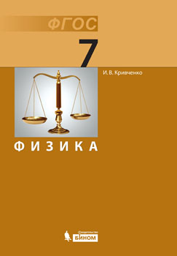 | Кривченко И.В. Физика: учебник для 7 (8,9) класса. |  | Особенностью является оригинальная система подачи материала и расширенный иллюстративный ряд.  Главное новшество – большее, чем в других учебниках, число заданий, ориентированных на работу с текстом. С заданиями рекомендуется работать в парах, общаясь друг с другом через Интернет посредством наушников с микрофоном, используя программу «Проверялкин», которая размещена на сайте www.fizika.ru. Существует пропедевтический курс.
1.2.4.1.6.1-3 | Линия Перышкина А.В.  http://www.drofa.ru/cat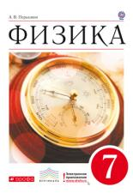 | Перышкин А.В. Гутник Е.М. Физика 7,8,9 класс |  | Общеизвестный учебник. Необходимо поддерживать новыми задачниками, например, издательства «Дрофа».  Электронное приложение скачивается с сайта бесплатно после регистрации.
1.2.4.1.7.1-3 | Линия Пурышевой Н.С.  http://www.drofa.ru/cat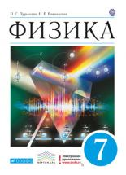 | Пурышева Н.С., Важеевская Н.Е. Физика 7,8,9 класс |  | Учебник необходимо использовать вместе с рабочей тетрадью к учебнику с задачами различных типов. Пурышева Н.С. является соавтором материалов ГИА.  Электронное приложение скачивается с сайта бесплатно после регистрации.
Среднее (полное) образование, базовый уровень
1.3.5.1.2.1-2 | «Алгоритм успеха»  http://www.vgf.ru/fizG -  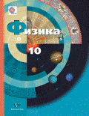 | Грачев А.В., Погожев В.А., Салецкий А.М. и др. Физика (базовый и углубленный уровни). |  | Учебник предназначен для изучения физики на базовом и углублённом уровнях в 10-11 классах общеобразовательных организаций и содержит материалы для углублённого изучения физики и подготовки к итоговой аттестации. Существует планирование на 2, 3 и 5 часов.
1.3.5.1.8.1-2 | «Алгоритм успеха»  http://www.vgf.ru/fizH  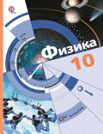 | Хижнякова Л.С., Синявина А.А., Холина С.А., Кудрявцев В.В. Физика. 10 класс: базовый уровень, углубленный уровень |  | Методические пособия включают дополнительные материалы для учителя, необходимые для организации исследовательской и проектной деятельности обучающихся, контроля уровня достижения планируемых результатов, необходимые методические комментарии по разделам учебника. Электронные приложения являются структурированной совокупностью электронных образовательных ресурсов, предназначенных для применения в образовательном процессе совместно с учебниками.
1.3.5.1.3.1-2 | Линия Касьянова В.А.  http://www.drofa.ru/cat 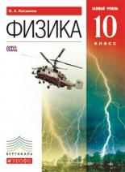 | Касьянов В.А. Физика (базовый уровень) |  | Существует параллельная разработка программы для базового и углубленного уровня (параллельно)  Электронное приложение скачивается с сайта бесплатно после регистрации.
1.3.5.1.5.1-2 | Линия Пурышевой Н.С.  http://www.drofa.ru/cat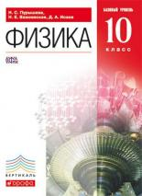 | Пурышева Н.С., Важеевская Н.Е., Исаев Д.А. Физика (базовый уровень) |  | Является продолжением линии тех же авторов. Учебник, рабочая тетрадь, тетрадь для лабораторных работ.  Электронное приложение скачивается с сайта бесплатно после регистрации.
1.3.5.1.4.1-2 | Классический курс  http://catalog.prosv.ru/item/21745  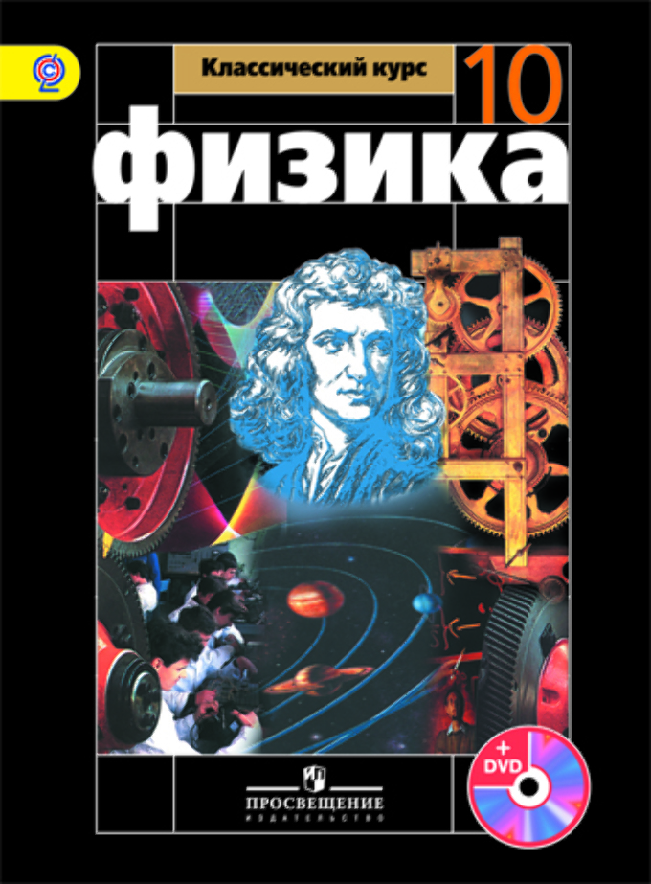 | Мякишев Г.Я., Буховцев Б.Б., Чаругин В.М./ под ред. Парфентьевой Н.А. Физика (базовый уровень). |  | Учебник с электронным приложением.
Среднее (полное) образование, углубленный уровень
1.3.5.2.1.1-2 | http://catalog.prosv.ru/item/8967  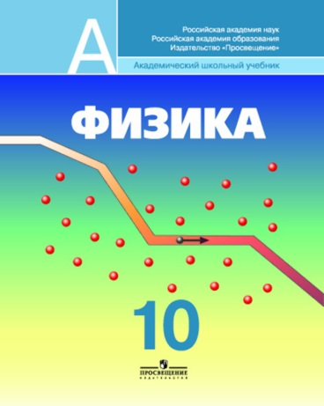 | Кабардин О.Ф, Орлов В.А., Эвенчик Э.Е. и др./под ред. Пинского А.А., Кабардина О.Ф. Физика (углубленный уровень) |  | Учебник для 10 класса содержит раздел механики, включающий динамику вращения твердого тела, основы классической молекулярно-кинетической теории и термодинамики, электродинамики и электронной теории. достаточное количество качественных и расчетных задач и лабораторных работ обеспечивает необходимый объем практических умений учащихся, а высокий научный уровень изложения учебного материала позволяет сформировать прочную теоретическую основу.
1.3.5.2.2.1-2 | Линия Касьянова В.А.  http://www.drofa.ru/cat  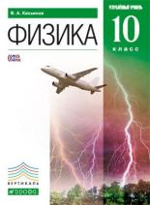 | Касьянов В.А. Физика (углубленный уровень) |  | Существует параллельная разработка программы для базового и углубленного уровня (параллельно)  Электронное приложение скачивается с сайта бесплатно после регистрации.
1.3.5.2.3.1-2  1.3.5.2.4.1-3 | Линия Мякишева Г.Я.  http://www.drofa.ru/cat | Мякишев Г.Я., Синяков А.З. Физика. Механика (углубленный уровень). И еще 4 тома по разделам |  | Учебник в 5 томах, по разделам физики
Естествознание (базовый уровень)
1.3.5.7.1-2 | Линия Титова С.А.  http://www.drofa.ru/cat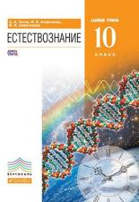 | Титов С.А., Агафонова И.Б., Сивоглазов В.И. Естествознание. (Базовый уровень). |  | Электронное приложение скачивается с сайта бесплатно после регистрации. Большое количество практических заданий позволяет развивать интерес к изучаемому предмету.
1.3.5.7.2.1-2 | Линия Габриеляна О.С.  http://www.drofa.ru/cat  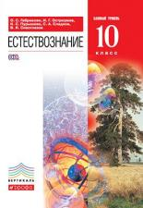 | Габриелян О.С., Остроумов И.Г., Пурышева Н.С. и др. Естествознание. (Базовый уровень). |  | Электронное приложение скачивается с сайта бесплатно после регистрации. Курс предлагается в случае, если вместо изучения химии, биологии, физики по 1 часу учащиеся выбирают естествознание.
1.3.5.7.3.1-2 | Линия Алексашиной И.Ю.  http://catalog.prosv.ru/item/21633  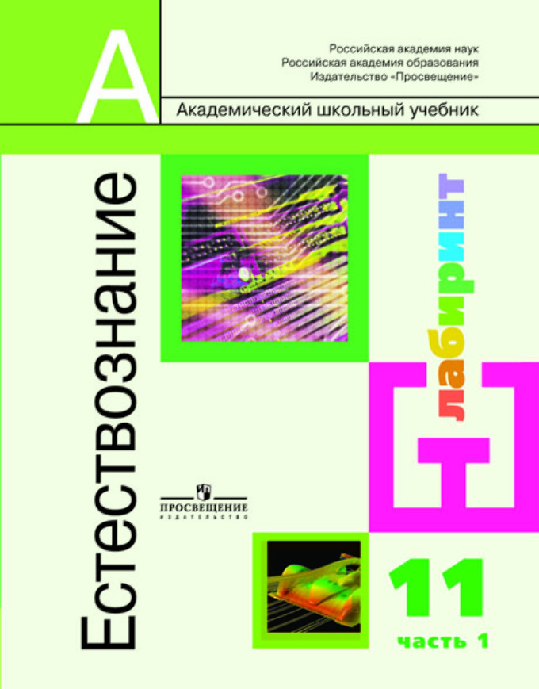 | Алексашина И.Ю., Галактионов К.В., Дмитриев И.С. и др./под ред. Алексашиной И.Ю. Естествознание. 10 класс. (Базовый уровень). |  | Содержание учебников построено на предметном материале, отвечающем современному научному уровню. Курс совмещает в себе два направления: дает современные естественно-¬научные представления о природе, ее законах, методологии естественных наук; формирует практическое применение достижений естественных наук в повседневной жизни и разных областях деятельности человека, прежде всего в технологии и медицине.  Особое внимание в учебниках уделяется системе заданий как средству достижения планируемых результатов через развитие всех основных видов учебной деятельности. Широко представлены возможности для формирования предметных и универсальных учебных действий: умения видеть проблемы, ставить вопросы, классифицировать, наблюдать, делать выводы, аргументировать свою точку зрения, представлять и сообщать информацию в разных формах, вступать в диалог, работать в группе, в рамках проекта и т.д.
Астрономия
2.3.2.4.1.1 | Линия УМК Воронцова-Вельяминова-Страута  http://www.drofa.ru/cat  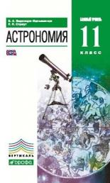 | Воронцов-Вельяминов В.А., Страут Е.К. Астрономия. Базовый уровень. |  | Знакомый всем учебник
2.3.2.5.1.1 | Линия В.М. Чаругина  http://www.prosv.ru/umk/about/astronomy.html  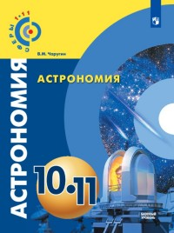 | В.М. Чаругин, астрономия. Базовый уровень |  | Учебник написан одним из ведущих астрономов в соответствии с идеологией линии «Сферы»

